MEMORIAL DESCRITIVO – ENTRADA DE ENERGIA CAMPUS VERANÓPOLIS

Sumário

1 OBJETIVO 3
2 NORMAS APLICÁVEIS 4
3 PROJETO DA ENTRADA DE ENERGIA 6
3.1 Ramal de Ligação 6
3.2 Suprimento de Energia 6
3.3 Ramal de Entrada 6
3.4 Ramal de Baixa Tensão 8
3.5 Medição 9
3.6 Quadros de Medição e Proteção Geral 9
3.7 Mureta em Alvenaria 10
3.8 Transformador 11
3.9 Determinação da Corrente de Curto-Circuito 12
3.10 Proteção Geral em Baixa Tensão 13
3.11 Sistema de Aterramento 14
3.12 Cálculo da Demanda Total da Instalação 15
3.12.1 Cálculo da Demanda a Instalar 15
3.12.2 Compatibilização da carga instalada com previsões mínimas 16
3.12.3 Cálculo da Demanda 16
4 CONSIDERAÇÕES FINAIS 18

1 OBJETIVO
O presente memorial descritivo tem por objetivo orientar a execução das instalações elétricas e civis, prestar esclarecimentos, fornecer dados complementares e especificações técnicas ao projeto, necessárias a consecução da entrada de energia em baixa tensão (BT) da edificação do Campus Veranópolis do IFRS, identificada pela UC: 3081748167, localizada no seguinte endereço: BR-470, Km 172, nº 6500, bairro Sapopema, Veranópolis – RS, CEP: 95330-000.
O memorial descritivo refere-se ao projeto de aumento de carga e modificação da entrada de energia das instalações elétricas, alimentadas por rede de distribuição em tensão secundária (380/220V) – portanto NÃO HÁ SUBESTAÇÃO TRANSFORMADA INSTALADA.
Será instalada uma subestação particular com potência de 112,5 kVA, montagem de transformador em poste, com medição e proteção geral na baixa tensão (BT) montada em mureta de alvenaria, com medição convencional indireta em Baixa tensão (BT).
Fazem parte deste projeto, ainda, os seguintes itens:
- Prancha 01 – a qual possui: Planta de Situação e Localização da instalação, Detalhes da Entrada de energia, Diagrama Unifilar da Rede de Média Tensão;
- Prancha 02 – a qual possui: Detalhes da Entrada de Energia (vista frontal), Resumo de cargas ligadas na instalação – esquema unifilar, Malha de aterramento, Mureta de Alvenaria, Detalhes do painel de Medição e Proteção Geral em BT;

2 NORMAS APLICÁVEIS
O projeto apresentado, os equipamentos nele contidos e suas respectivas especificações foram projetados levando em consideração as normas brasileiras regulamentadoras (NBR’s), as normas regulamentadoras de segurança do trabalho (NR’s) e normas técnicas da concessionária RGE (GED’s), quais sejam:
- NBR 5410/2008 – Instalações elétricas de baixa tensão;
- NBR 14039/2005 – Instalações elétricas de média tensão de 1,0 kV a 36,2 kV;
- NBR 11873/2011 – Cabos aéreos cobertos em XLPE para uso em regiões arborizadas com tensões 15 kV, 25 kV e 35 kV;
- NBR 6524/1998 – Fios e cabos de cobre duro e meio duro com ou sem cobertura protetora para instalações aéreas;
- NBR 7287/2009 – Cabos de potência com isolação sólida extrudada de polietileno reticulado (XLPE) para tensões de isolamento de 1 kV a 35 kV - Requisitos de desempenho;
- NBR 7285 – Cabos de potência com isolação de XPLE, para tensão de 0,6/1 kV– sem cobertura – Especificação;
- NBR 5597/2013 – Eletroduto de aço-carbono e acessórios, com revestimento protetor e rosca NPT – Requisitos;
- NBR 15465 – Sistemas de eletrodutos plásticos para instalações elétricas de baixa tensão;
- NBR 14136/2012 – Plugues e tomadas para uso doméstico e análogo até 20A/250V em corrente alternada – Padronização;
- NBR 5440 – Transformadores para redes aéreas de distribuição — Requisitos;
- NBR 5356 – Transformadores de Potência;
- NBR IEC 61643-1/2007 – Dispositivos de proteção contra surtos em baixa tensão;
- NBR IEC 60947-2/2013 – Dispositivo de manobra e comando de baixa tensão. Parte 2: Disjuntores;
- NBR 60898-1 – Disjuntores para proteção de sobrecorrentes para instalações domésticas e similares;
- NR 10 – Segurança em instalações e serviços em eletricidade;
- GED 13 – Fornecimento em tensão secundária de distribuição;

- GED 2855 – Fornecimento em tensão primária 15 kV, 25 kV e 34,5 kV – Vol.1;
- GED 2856 – Fornecimento em tensão primária 15 kV, 25 kV e 34,5 kV – Vol.2 – Tabelas;
- GED 2859 – Fornecimento em tensão primária 15 kV, 25 kV e 34,5 kV – Vol.4.1 – Desenhos;
- GED 2861 – Fornecimento em tensão primária 15 kV, 25 kV e 34,5 kV – Vol.4.2;
- GED 10640 – Rede Primária Condutores Nus 15kV e 25kV - Estruturas
- Básicas – Montagem;
- GED 4732 – Sistema CPFL de projetos particulares via internet – Fornecimento em tensão primária;

Outrossim, os materiais especificados e citados no presente memorial deverão estar de acordo, in totum, com suas respectivas normas técnicas.

3 PROJETO DA ENTRADA DE ENERGIA

3.1 Ramal de Ligação
O ramal de ligação será aéreo, sendo constituído pelos condutores e demais equipamentos que compõe a interligação entre o Poste nº 06 e o Poste nº 07. O ramal de ligação será instalado e mantido pela concessionária.
O poste sugerido para tomada do cliente é o poste nº 6, o qual deverá possuir chaves fusíveis e elos fusíveis conforme o padrão da concessionária (tabela 7 do GED-2856).

3.2 Suprimento de Energia
O suprimento de energia será em baixa tensão, proveniente das buchas de BT do transformador a ser instalado no Poste nº 07.

3.3 Ramal de Entrada
A entrada de energia da instalação será proveniente das buchas de BT do transformador, localizada no Poste nº 07.
Partindo do ponto de entrega (indicado na Prancha 01), seguirão condutores de cobre nu, classe de encordoamento 2, seção 16 mm², tensão de isolamento 15/25 kV, dimensionados conforme tabela 3 do GED 2856, atendendo a NBR 6524, até as buchas de MT do transformador.
Além dos condutores especificados acima, será ramificado da rede de distribuição secundária da concessionária o condutor neutro, o qual deverá ser estendido para interligação dos sistemas de aterramento da concessionária e da unidade consumidora (UC), via cabo de aço de sustentação – condutor mensageiro.
A alimentação da UC provirá de poste de concreto tipo circular (Poste nº 07) com 11 metros de altura, resistência 600 daN, estrutura ETRM CE3 – fim de linha, com base concretada. Nele deverá ser instalado três chaves fusíveis unipolares, com engate para dispositivo de abertura com carga, corpo em porcelana, base tipo C, corrente nominal 300 A, tensão nominal 25 kV, NBI 125 kV, corrente de interrupção simétrica 8 kA. Estas chaves serão equipadas com elos fusíveis tipo 5H, tensão de isolamento 25 kV, dimensionados consoante tabela 8 do GED-2856.
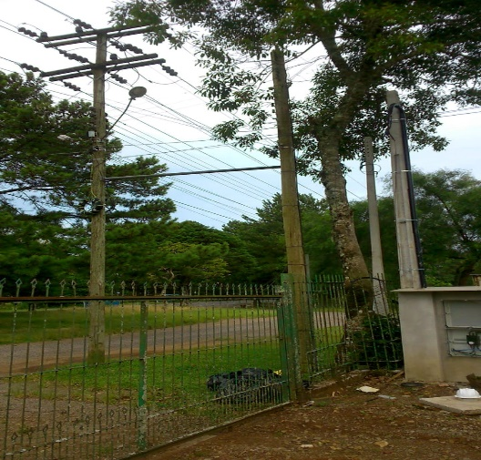
Figura 1 - Representação do possível local de instalação do Poste nº 07 – Após retirada de vegetação arbórea, local ficará livre para concessionária realizar manobras.

Para proteção contra descargas atmosféricas, deverão ser instalados jogos de para-raios de invólucro polimérico, a óxidos metálicos, sem centelhador, providos de desligador automático, para uso em redes de distribuição aérea, tensão nominal 21 kV, corrente de descarga nominal 10 kA.
Das buchas terminais em BT do transformador trifásico seguirão 4 condutores – até a caixa de medição –, dimensionados seguindo o modelo de cálculo especificados a seguir:
$$I_{BT}=\frac{Pot\left(kVA\right)}{\sqrt{3}.V_{F-F}.FA}=\frac{112,5k}{\sqrt{3}.380.1}=170,93 A$$
Onde:
- $Pot\left(kVA\right)$ – é a potência instalada do transformador;
- $V_{F-F}$ – tensão fase-fase da instalação;
- $FA$ – fator de agrupamento, conforme tabela 6b do GED 2856;

Considerando $I_{BT}$, a tabela 6a do GED 2856 e um fator de segurança, os condutores serão determinados como:
- 1 condutor isolado unipolar neutro, isolação XLPE 90 ºC, classe 0,6/1 kV, cor azul-claro, classe de encordoamento 2, seção 95 mm², seguindo método de instalação 3, método de referência B1 (NBR 5410), o condutor deve atender a NBR 7285;
- 3 condutores unipolares fases, que possuem as seguintes características: condutores isolados unipolares de cobre, isolação XLPE 90ºC, 0,6/1 kV, classe de encordoamento 2, seção 95 mm², seguindo método de instalação 3, método de referência B1 (NBR 5410), o condutor deve atender a NBR 7285;

Junto ao Poste nº 07 deverá ser instalado um eletroduto, que protegerá os condutores (3F+N+T) que ligam os bornes secundários do transformador ao quadro de medição. O eletroduto deverá ser em aço-carbono zincado por imersão a quente, tipo pesado, com altura mínima do solo 6,50 m, diâmetro nominal de 3”, atendendo a NBR-5597, com indicação desta gravada no eletroduto, dimensionado seguindo o método de ocupação máxima em relação a área da seção transversal de 40%, conforme NBR 5410.

3.4 Ramal de Baixa Tensão
O ramal de BT será composto de 3 cabos unipolares seção 95 mm² para fase, um cabo unipolar seção 95 mm² para o neutro, na cor azul-claro. Os cabos saem das buchas BT do transformador e irão até o disjuntor geral de BT, instalado no painel de medição. Possuirão isolação XLPE, 0,6/1 kV, e serão protegidos mecanicamente neste trajeto por eletroduto de aço-carbono, tipo pesado, de diâmetro 3”.
Os condutores fase deverão ser identificados, ao longo de sua extensão, por anilhas conforme a seguir:
- Fase R: vermelho;
- Fase S: branco;
- Fase T: cinza;
O condutor de terra será unipolar, isolação PVC 70ºC, 750 V, cor verde-amarelo, seção 50 mm², servirá para o aterramento da entrada de energia e conexão com o neutro da instalação.
Todos os condutores especificados no presente memorial devem ser contínuos, sem emendas e ter comprimento suficiente, de modo a permitir sua conexão aos equipamentos de proteção e medição. O condutor neutro deve ser perfeitamente identificado, tendo sua isolação – não utilizar enfitamento – na cor azul-claro.
Todas as emendas, derivações e ligações de equipamentos aos terminais serão feitos através de conectores apropriados, não sendo permitido o uso de solda em hipótese alguma.

3.5 Medição
A medição será indireta, na baixa tensão, sendo a instalação enquadrada no Grupo B, modalidade tarifária convencional, segundo opção de faturamento constante no art.100, inciso I, da resolução nº 414/2010 da ANEEL.

3.6 Quadros de Medição e Proteção Geral
Os equipamentos de medição, caixas, disjuntores e DPS’s serão instalados adjacentes ao Poste nº 07, junto a mureta de alvenaria, conforme exposto na Prancha 02.
A caixa de medição deverá ser em chapa de ferro nº 18 protegida com duas mãos de zarcão alumínio ou aço inoxidável, a fixação dos equipamentos será sobre quadro de madeira com fundo de espessura de 20 mm pintada com tinta a óleo. A caixa deverá possuir as dimensões mínimas de: 1200x1500x200 mm; o compartimento que abrigará a proteção geral na baixa tensão e o DPS terá dimensões mínimas de 600x1500x200 mm, conforme desenho 30 do GED 2861.
Os quadros especificados no presente memorial serão de sobrepor, possuir barramento de neutro e terra, ser provido de trilho DIN para fixação de barramentos, possuir índice de proteção mínimo IP 67.
Na porta dos quadros de medição e proteção deverá ser fixada uma placa de advertência com os seguintes dizeres “Risco de choque elétrico”.
A caixa deverá possuir compartimentos destinados a abrigar os dispositivos de medição, receber os condutores de BT e alojar os transformadores de corrente, que possuirão dispositivos para lacre. O outro compartimento, acessível ao consumidor, será destinado a alojar o disjuntor geral trifásico de baixa tensão e os DPS’s.
O padrão de medição seguirá a orientação do desenho 24-1/3 do GED-2861 e será apresentado em detalhes na Prancha 02.
O esquema para o sistema de medição e faturamento deverá seguir o desenho 33 do GED-2861.
O modelo de montagem e instalação dos TC’s será conforme o desenho 35-1/3 do GED-2861.

3.7 Mureta em Alvenaria
Os equipamentos da medição e proteção geral na BT serão instalados em mureta de alvenaria maciça já existente no local da entrada de energia.
No lado externo das portas das caixas de medição e proteção, instaladas junto à mureta, serão fixadas placas com os dizeres “PERIGO ALTA TENSÃO” conforme Prancha 02.
A figura 02 apresentará a respectiva mureta, a qual será reutilizada apenas a parte civil, pois sua parte elétrica será readequada para atender as especificações do presente memorial técnico. O poste presente na figura 02 será substituído pelo especificado na seção 3.3.
Ressalta-se que supracita mureta se encontra desenergizada, sendo que o compartimento de medição e proteção geral atualmente utilizado é apresentado na figura 03.

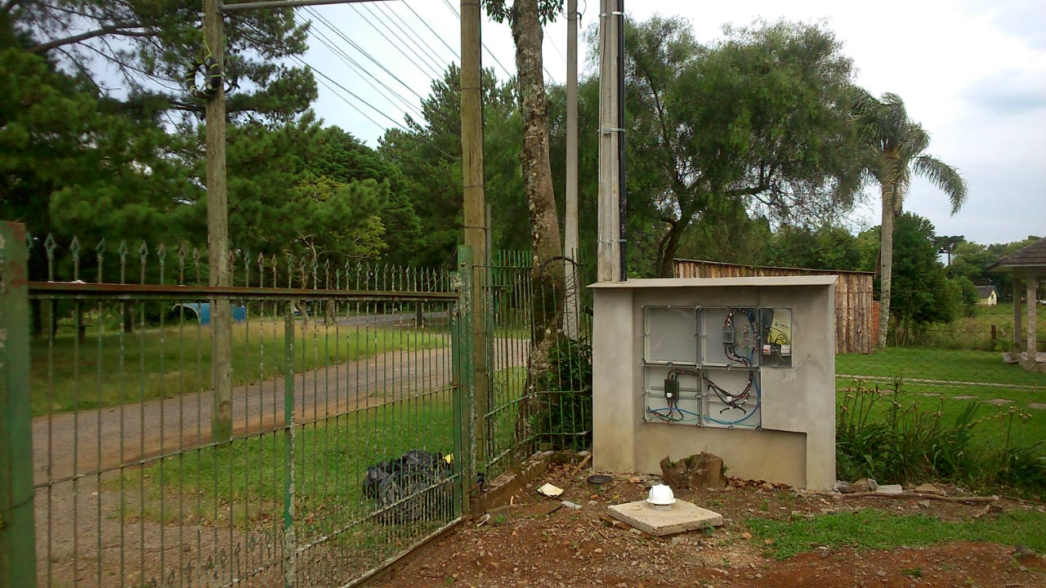
Figura 2 - Mureta de Alvenaria Maciça existente no local.
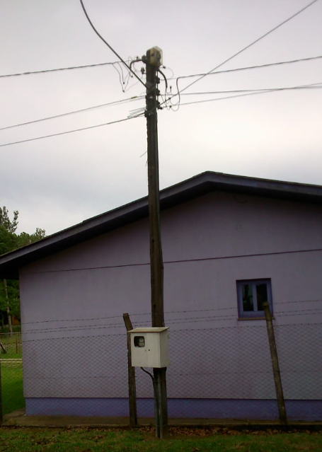
Figura 3 - Posto de Medição atualmente em uso.
As entradas e saídas de condutores pelos eletrodutos na mureta de alvenaria devem ser vedados com silicone/massa de calefadora após a passagem dos cabos, para impedir a entrada de animais roedores e outros que possam causar danos aos equipamentos e/ou instalações.
A parte superior da estrutura da mureta deverá ter sua cobertura construída em placa de concreto armado, resistente à infiltração de água e coberta por calhetão.

3.8 Transformador
O transformador a ser instalado será trifásico, isolação a óleo mineral, potência 112,5 kVA, tensão primária 23,1 kV, tensão secundária 380/220 V (neutro aterrado), frequência 60 Hz, tensão de isolamento classe 25 kV, NBI 125 kV, impedância percentual 4%, massa de aproximadamente 560 kg. A ligação do primário será em Triângulo e a do secundário em Estrela, com neutro acessível (Grupo ligação WT – Dyn1).
O transformador deverá ser de fabricante cadastrado, constante no documento GED-16794, para a potência especificada de 112,5 kVA; pois a medição será em tensão secundária.
O transformador deverá possuir forma construtiva selada para instalação ao tempo, classe de temperatura de material isolante E (120 °C), refrigeração tipo ONAN. Ademais deverá atender a NBR 5440 no que couber e a NBR 5356, com seus subconjuntos.
O deslocamento angular do transformador será de 30º, com as tensões de fases em BT atrasados em relação às correspondentes tensões em MT.
O sistema de proteção do transformador seguirá o indicado no desenho 23 do GED-2861, para posto de transformação ao tempo com medição em BT, sendo constituído dos seguintes equipamentos: para-raios, chave fusível com engate para dispositivo de abertura sob carga e disjuntor geral na BT. O esquema unifilar do sistema será apresentado na Prancha 01.

3.9 Determinação da Corrente de Curto-Circuito
A presente subseção destina-se a apresentar o processo simplificado de cálculo das correntes de curto-circuito máximas na instalação – do transformador até o disjuntor geral trifásico da instalação – a fim do dimensionamento da corrente mínima de interrupção (Icu) a ser especificada para os disjuntores do presente memorial.
O memorial de cálculo leva em consideração as seguintes especificações, quais sejam:
- Perdas do transformador $(P_{W})$: 1780 W;
- Comprimento do transformador ao quadro geral: 8 m;
- Resistência do cabo (95 mm²): 0,2352 mOhm/m;
- Reatância do cabo (95 mm²): 0,1090 mOhm/m;

- Impedância do transformador
$$Z_{TR}=Z\% \left(\frac{V_{nom}^{2}}{100xPot}\right)=4. \left(\frac{{380}^{2}}{112,5x100}\right)=51,34 mΩ$$
$$R_{\%}=\frac{P_{W}}{10xPot}=\frac{1780}{10x112,5}=1,582 \%$$
$$R_{TR}=R_{\%}\left(\frac{V_{nom}^{2}}{100xPot}\right)=1,582\left(\frac{{380}^{2}}{112,5x100}\right)=20,31 mΩ$$
$$X_{TR}= \sqrt{Z^{2}-R^{2}}=\sqrt{{ 51,34}^{2}-{20,31}^{2} }= 47,15 mΩ$$

- Impedância do cabo
$$R_{CABO}=0,2352 x 8=1,8816 mΩ$$
$$X_{CABO}=0,1090 x 8= 0,872 mΩ$$

- Resistência equivalente
$$R_{EQ}=R_{TR}+R_{CABO}=22,1916 mΩ$$
$$X_{EQ}=X_{TR}+X_{CABO}=48,022 mΩ$$
$$Z_{EQ}=22,1916+j48,022=52,90 ∠ 65,18° mΩ$$

- Corrente de curto-circuito trifásica simétrica
$$I_{CC3∅ }=\frac{V_{SEC}}{\sqrt{3}Z_{EQ}}=4,15 kA$$

- Fator de Assimetria
$$C=\frac{X_{EQ}}{377xR_{EQ}}= 5,74 ms$$
$$FA= \sqrt{1+2e^{-\frac{2t}{C}}}= \sqrt{1+2e^{-\frac{2x0,00416}{0,00574}}}= 1,212$$

- Corrente de curto-circuito assimétrica
$$I_{CC3∅ ASSIM}=FA x I_{CC3∅ }=1,212 x 4,15 kA=5,03 kA$$

- Corrente de curto-circuito bifásica
$$I_{CC2∅ }=\frac{\sqrt{3}}{2}I_{CC3∅ }=3,594 kA$$

3.10 Proteção Geral em Baixa Tensão
A proteção geral em BT será realizada após a medição, através de um disjuntor trifásico, tipo DIN, com disparadores termomagnéticos fixos, tipo caixa moldada, corrente nominal In = 175 A, frequência 60 Hz, tensão nominal 415 V, tensão de isolamento 690 V, capacidade de interrupção máxima Icu = 18 kA/380V, capacidade de interrupção em serviço mínima – Ics: 50%Icu, fabricados conforme NBR IEC 60947-2.
Para proteção da edificação contra surtos atmosféricos oriundos da rede elétrica, será instalado 4 Dispositivos de Proteção contra Sobre tensão (DPS), um por fase + neutro, após e em compartimento separado da medição, adjacente a estrutura em que está alojado o disjuntor geral de baixa tensão, porém instalado em compartimento separado deste.
Os DPS’s deverão ser classe II, fixação em trilho DIN 35, classe 275 V, frequência 60 Hz, corrente máx. de descarga 40 kA, corrente nominal de descarga 20 kA, nível de proteção para impulso atmosférico 1 kA, dotado de proteção interna para garantir continuidade de fornecimento de energia elétrica contra os efeitos do curto circuito permanente do varistor, conforme NBR IEC 61643, possuir supressor de surto com dispositivo interruptor automático e não explosivo com indicador de estado de funcionamento.

3.11 Sistema de Aterramento
As hastes de aterramento serão de aço revestido de cobre, tipo copperweld, diâmetro 5/8” (16 mm) e 3 metros de comprimento.
O sistema de aterramento será feito sobre o posto de transformação e medição, contando com instalação de anel circundando os postos, interligado ao citado sistema de aterramento e afastado a 1,0 m do perímetro deste, com profundidade mínima de de 0,7 m, conforme NBR 14039.
As interligações entre hastes de aterramento (malha) devem ser feitas através de cabos de cobre nu, seção 50 mm², com profundidade de 0,7 m.
A resistência máxima de terra permissível é de 10 Ohms em terreno úmido e 25 Ohms em terreno seco, devendo ser usado, para alcançar os prescritos valores, o número de hastes e profundidas que foram necessárias. A distância entre hastes deve ser, no mínimo, igual a seu comprimento.
O valor das prescritas resistências aterramento deverá ser comprovada através de medição com terrômetro.
As conexões entre haste e malha de aterramento serão efetuadas por solda exotérmica. As interligações entre aterramento de equipamentos e ferragens com o anel, malha e hastes de aterramento serão feitas por conexão mecânica ou solda exotérmica, sendo vedado o uso de solda de estanho, zinco ou chumbo.
O neutro da CPFL deverá ser interligado ao neutro das instalações da unidade consumidora do IFRS.
Os condutores de descida de aterramento devem ser contínuos, sem emendas e interligados aos anéis da malha de terra.
O condutor neutro da instalação deverá ser aterrado através de conector tipo parafuso fendido instalado na caixa de medição. O neutro não deverá ser seccionado, apenas descascado para conexão.
Todas as partes metálicas não energizadas da caixa de medição devem ser interligadas ao anel de aterramento, através de condutor com seção 25 mm².
O condutor de descida – proveniente do posto nº 07 deverá ser de 50 mm², protegido por eletroduto individual de PVC, diâmetro 1”, aterrado por haste de aterramento individual.

3.12 Cálculo da Demanda Total da Instalação
A determinação da demanda total da instalação foi realizada conforme item 12.3.1 do GED-2855, pela instalação se enquadrar no ramo prestação de serviço: poder público, esfera federal.
A instalação NÃO POSSUI CARGAS referentes a motores elétricos, aparelhos de raio-X, máquina de solda a transformador, fornos elétricos a arco, retificadores ou qualquer outra carga perturbadora ao sistema elétrica da CPFL, conforme apresentado no preenchimento do ANEXO VII do GED 4732.
A área construída total da edificação é de aproximadamente 1648,82 m².
As subseções subsequentes apresentarão o memorial de cálculo para determinação da demanda.

3.12.1 Cálculo da Demanda a Instalar
A carga total instalada atualmente na unidade consumidora é de aproximadamente 26,5 kVA, formada basicamente por cargas de iluminação tipo fluorescente, tomadas de uso geral (TUG’s) e específicas (TUE’s).
Com a expansão das atividades educacionais do campus, outras cargas foram instaladas à edificação, totalizando uma adição de, aproximadamente, 93,25 kVA, formada basicamente por cargas de iluminação tipo LED, TUG’s para alimentação de computadores e monitores e TUE’s para alimentação de ar condicionados (AR).
Destarte, conforme apresentado na tabela 1, a demanda total a ser instalada será de 119,75 kVA; valor este que requer a instalação de unidade transformadora particular, a ser dimensionada conforme seção 3.12.3 do presente memorial.

Tabela 1 - Resumo das Cargas da Instalação.
Descrição do equipamento | Potência individual (VA) | Quant. | Demanda a Instalar (kVA)
Ar-Condicionado | 2931 | 2 | 5862
Ar-Condicionado | 2931 | 6 | 17586
Ar-Condicionado | 977 | 1 | 977
Tomadas de Uso Geral (TUG’s) | 100 | 53 | 5300
Tomadas de Uso Geral (TUG’s) | 100 | 26 | 2600
Computadores | 150 | 302 | 45600
Nobreak | 6000 | 1 | 6000
Micro-ondas | 2000 | 1 | 2000
Micro-ondas | 2000 | 3 | 4000
Torneira Elétrica | 2450 | 1 | 2450
Projetores de Slides | 400 | 3 | 1200
Projetores de Slides | 400 | 2 | 800
Cafeteira | 600 | 3 | 1800
Lâmpadas Fluorescentes | 36 | 280 | 10080
Lâmpadas Fluorescentes | 40 | 280 | 11200
Lâmpadas LED | 7 | 10 | 70
Lâmpadas LED | 36 | 10 | 360
TOTAL |  |  | 119,75

3.12.2 Compatibilização da carga instalada com previsões mínimas
- Iluminação + TUG’s carga instalada é 74,14 kW;
- Carga mínima (tabela 10, GED-2856):
  - a1 30 W/m² x 1648,82 m² 49,47 kW;

3.12.3 Cálculo da Demanda
- Iluminação carga instalada é 21,24 kW;
  - a = 12 x 1 + (21,24 – 12) x 0,5 = 16,62 kW (tab. 10, GED-2856);
- TUG’s carga instalada é 52,90 kW;
  - b = 12 x 1 + (52,9 – 12) x 0,5 = 32,45 kW (tab. 10, GED-2856);
- TUE’s carga instalada é 18,25 kW;
  - c = 18,25 x 0,52 = 9,49 kW (tab. 13, GED-2856);

- Ar condicionados carga instalada é 27,36 kW;
  - d = 27,36 x 1 = 27,36 = 27,36 kW (tab. 12, GED-2856);
- Total:
$$D=\frac{a}{FP}+\frac{b}{FP}+\frac{c}{FP}+\frac{d}{FP}=105,58$$

Tabela 2 - Determinação da Demanda da Instalação.
Carga | Pot (kW) | FD | FP | Pot (kVA)
Iluminação | 21,24 | 16,62 | 0,5 | 33,24
TUG's | 52,9 | 32,45 | 1 | 32,45
TUE's | 18,25 | 9,49 | 1 | 9,49
AR's | 27,36 | 27,36 | 0,9 | 30,4
TOTAL | 119,75 | - | - | 105,58

Conforme calculado no item “D” e segundo a tabela 3 do GED-2856, a potência do transformador será de 112,5 kVA.

4 CONSIDERAÇÕES FINAIS
Todos os serviços em eletricidade a serem realizados devido a execução do presente projeto devem observar as respectivas normas de segurança, in totum, em especial a NR-10.
Nos locais de trabalho só podem ser utilizados equipamentos, dispositivos e ferramentas elétricas compatíveis com a instalação elétrica existente, preservando-se as características de proteção, respeitadas as recomendações do fabricante e as influências externas.
Os locais de serviços elétricos, os compartimentos e invólucros pertencentes as caixas de medição, proteção geral da baixa tensão e DPS’s e demais instalações elétricas, são exclusivos para essa finalidade, sendo expressamente proibido utilizá-los para armazenamento ou guarda de quaisquer objetos.
Os equipamentos utilizados na execução do presente projeto devem observar estritamente as especificações técnicas nele contidas, e as demais normas regulamentadores no que couber, salvo melhor contudo do executor, mediante autorização do projetista.

________________________, _______ de ____________ de _______.

________________________________________
Wellington Luiz Santos Bonato
Engenheiro Eletricista CREA RS 190028
ART nº 10386458

